Самостоятельные занятия на время дистанционного обучения
в группе УУС 2 г.об

Разминка – 15 минут.
Каждое упражнение повторять по 15-20 раз
Выполнять в среднем темпе, без рывков.

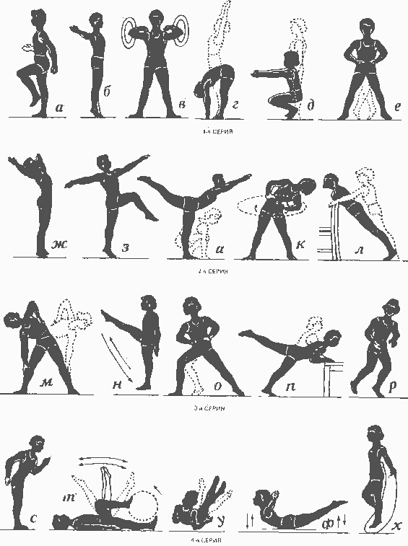

Основная часть – 40 минут. Упражнения ОФП.
Пресс:

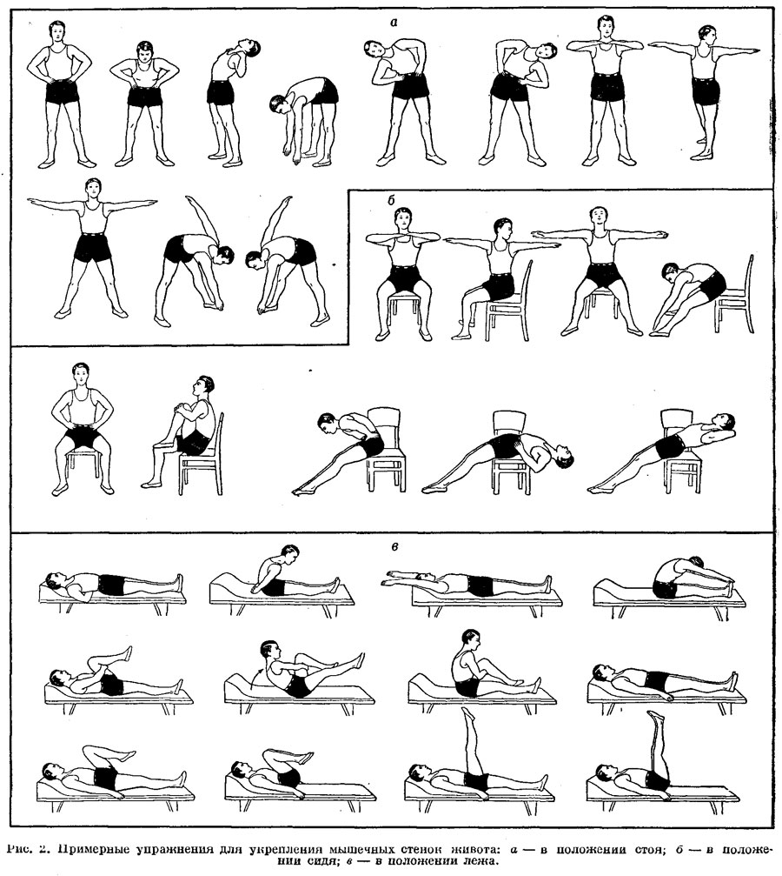

Упражнения для мышц спины:
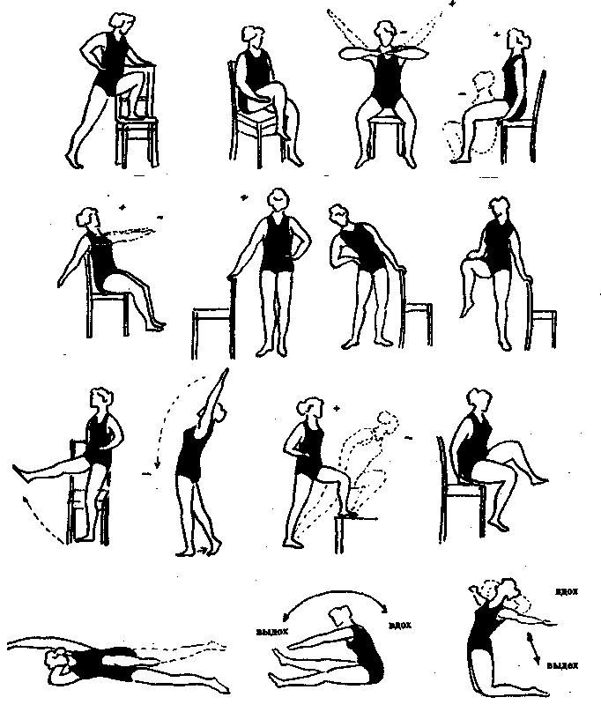
Упражнения для мышц ног:

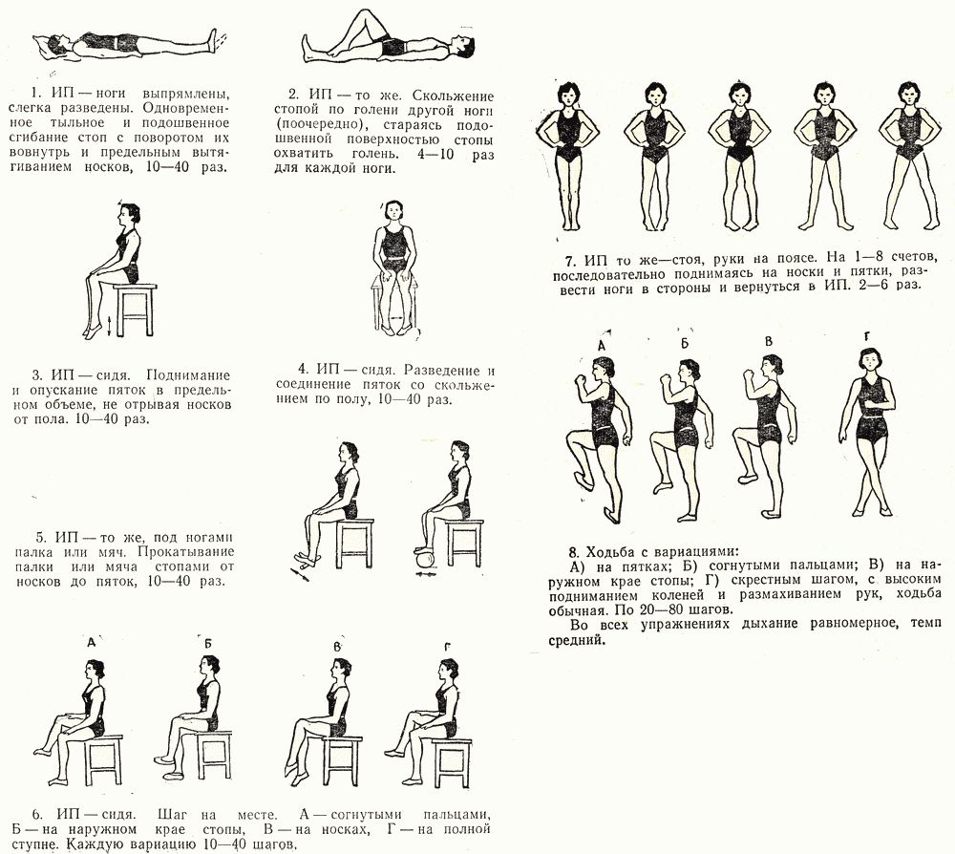

Заминка – 5 минут, ходьба на месте.

